.

.

.

.

.

..

2023年度

盐边县永兴镇人民政府单位决算公开编制说明

目录

公开时间：2024年12月27日

第一部分 单位概况 3

一、主要职责 3

二、机构设置 4

第二部分 2023年度部门决算情况说明 5

一、 收入支出决算总体情况说明 5

二、 收入决算情况说明 6

三、 支出决算情况说明 7

四、财政拨款收入支出决算总体情况说明 8

五、**一**般公共预算财政拨款支出决算情况说明 9

六**、一**般公共预算财政拨款基本支出决算情况说明 15

七、财政拨款**“**三公”经费支出决算情况说明 16

八、政府性基金预算支出决算情况说明 18

九、 国有资本经营预算支出决算情况说明 18

十、 其他重要事项的情况说明 18

第三部分 名词解释 20

第四部分 附件 28

第五部分 附表 29

一、收入支出决算总表 29

二、收入决算表 29

三、支出决算表 29

四、财政拨款收入支出决算总表 29

五、财政拨款支出决算明细表 29

六、一般公共预算财政拨款支出决算表 29

七、一般公共预算财政拨款支出决算明细表 29

八、一般公共预算财政拨款基本支出决算表 29

九、一般公共预算财政拨款项目支出决算表 29

十、政府性基金预算财政拨款收入支出决算表 29

十一、国有资本经营预算财政拨款收入支出决算表 29

十二、国有资本经营预算财政拨款支出决算表 29

十三、财政拨款“三公”经费支出决算表 29

# 第一部分 单位概况

.

## 一、主要职责

**（一）主要职能**

永兴镇党政机构具有党委和政府两种职能，党委领导政府工作。主要是政治思想和方针政策的领导，干部的选拔，考核和监督，经济和行政工作中重大问题的决策。镇政府是基层国家行政机关，行使本行政区的行政职能。主要包括部门基本职能、可以参考办公室文件或部门决算说明或三定方案等。

**1.党委工作职责：**

（1）保证党的路线、方针、政策的坚决贯彻执行。

（2）保证监督职能。

（3）教育和管理职能。

（4）服从和服务于经济建设的职能。

（5）负责抓好本镇党建工作、群团工作、精神文明建设工作、新闻宣传工作。

（6）完成县委、县政府交给的其他工作任务。

**2.政府职能：**

（1）制定和组织实施经济、科技和社会发展计划，制定资源开发技术改造和产业结构调整方案，组织指导好各业生产，搞好商品流通，协调好本镇与外地区的经济交流与合作，抓好招商引资，人才引进项目开发，不断培育市场体系，组织经济运行，促进经济发展。

（2）制定并组织实施村（社区）建设规划，部署重点工程建设，地方道路建设及公共设施，水利设施的管理，负责土地、林木、水等自然资源和生态环境的保护，做好护林防火工作。

（3）负责本行政区域内的民政、计划生育、文化教育、卫生、体育等社会公益事业的综合性工作，维护一切经济单位和个人的正当经济权益，取缔非法经济活动，调解和处理民事纠纷，打击刑事犯罪维护社会稳定。

（4）按计划组织本级财政收入和地方税的征收，完成国家财政计划，不断培植税源，管好财政资金，增强财政实力。

（5）抓好精神文明建设，丰富群众文化生活，提倡移风易俗，反对封建迷信，破除陈规陋习，树立社会主义新风尚。

（6）完成上级政府交办的其它事项

## 二、机构设置

永兴镇全镇幅员面积376.35平方公里，辖9个村，1个社区，共70个村民小组、2个居民小组。政府机关编制数51人，其中：行政编制33人，事业编制36人，工勤人员6人，2023年末实有人数64人，退休47人，永兴镇政府现有部门11个，分别为党政办公室，党建办公室，经济发展办公室，社会事务办公室，综合行政执法办公室，社会治理办公室，财政所，便民服务中心，农业农村服务中心，村镇建设服务中心，宣传文化旅游服务中心。

第二部分 2023年度部门决算情况说明

.

一、收入支出决算总体情况说明

2023年度收、支总计均为3128.61万元。与2022年度相比，收、支总计各增加283.0万元，增长9.95%。主要变动原因是项目增多，项目支出增大。

（图1：收、支决算总计变动情况图）（柱状图）

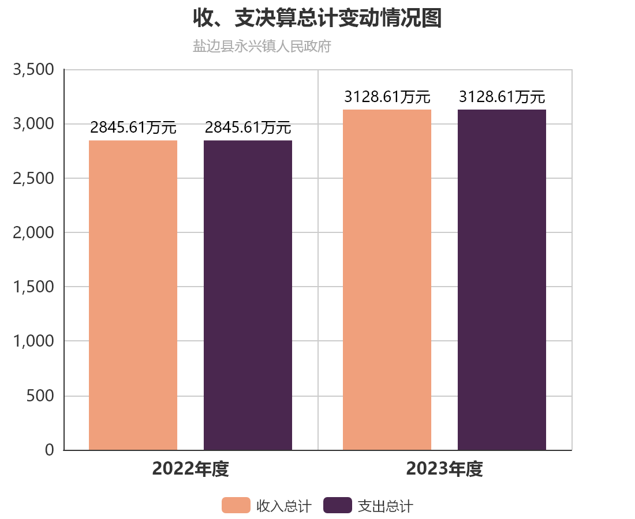

二、收入决算情况说明

2023年本年收入合计3123.61万元，其中:一般公共预算财政拨款收入3086.14万元，占98.80%;政府性基金预算财政拨款收入22.39万元，占0.72%;国有资本经营预算收入0.09万元；其他收入15.0万元，占0.48%。

（图2：收入决算结构图）（饼状图）

三、支出决算情况说明

2023年本年支出合计3127.39万元。其中：基本支出2183.01万元，占69.80%；项目支出944.38万元，占30.20%

（图3：支出决算结构图）（饼状图）

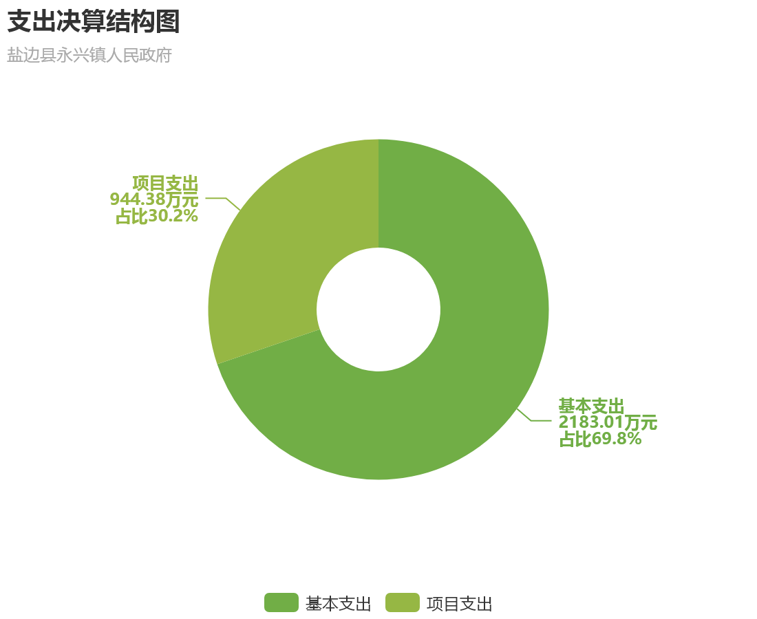

四、财政拨款收入支出决算总体情况说明

2023年度财政拨款收、支总计均为3108.61万元。与2022年度相比，财政拨款收、支总计各增加288.0万元，增长10.21%。主要变动原因是本年度工作业务量大，项目增多。

（图4：财政拨款收、支决算总计变动情况）（柱状图）

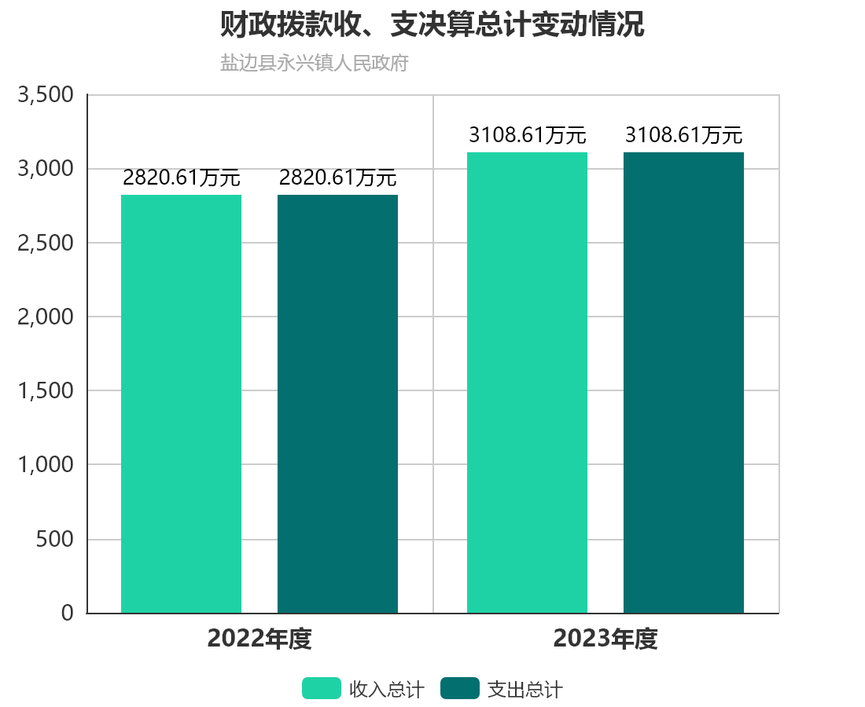

五、一般公共预算财政拨款支出决算情况说明

**（一）一般公共预算财政拨款支出决算总体情况**

2023年度一般公共预算财政拨款支出3086.14万元，占本年支出合计的98.68%。与2022年度相比，一般公共预算财政拨款支出增加265.53万元，增长9.41%。主要变动原因是相关工作增加，项目增多。

（图5：一般公共预算财政拨款支出决算变动情况）（柱状图）

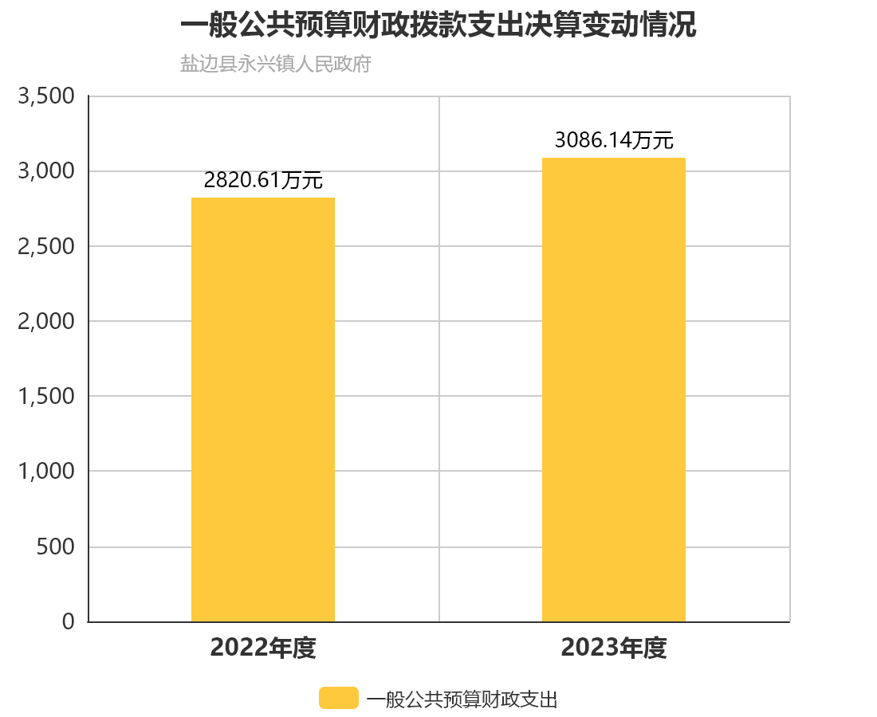

**（二）一般公共预算财政拨款支出决算结构情况**

2023年度一般公共预算财政拨款支出3086.14万元，主要用于以下方面:一般公共服务（类）支出997.61万元，占32.33%;文化旅游体育与传媒（类）支出81.52万元，占2.64%;社会保障和就业（类）支出663.54万元，占21.50%;卫生健康（类）支出132.14万元，占4.28%;节能环保（类）支出12.0万元，占0.39%;城乡社区（类）支出10.05万元，占0.33%;农林水（类）支出1070.58万元，占34.69%;住房保障（类）支出109.7万元，占3.55%;灾害防治及应急管理（类）支出9.0万元，占0.29%;。

（图6：一般公共预算财政拨款支出决算结构）（饼状图）

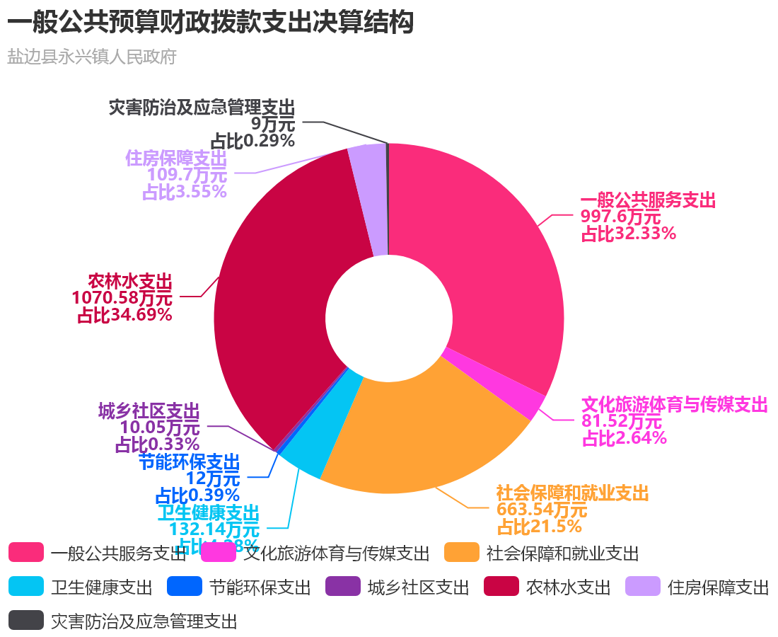

**（三）一般公共预算财政拨款支出决算具体情况**

2023年度一般公共预算支出决算数为3086.14万元，完成预算100.00%。

其中：

1、一般公共服务支出(201类)人大事务(01款)行政运行(01项):支出决算为24.96万元。

2、一般公共服务支出(201类)人大事务(01款)人大会议(04项):支出决算为1.92万元。

3、一般公共服务支出(201类)人大事务(01款)其他人大事务支出(99项):支出决算为7.24万元。

4、一般公共服务支出(201类)政协事务(02款)委员视察(05项):支出决算为2.00万元。

5、一般公共服务支出(201类)政协事务(02款)其他政协事务支出(99项):支出决算为5.25万元。

6、一般公共服务支出(201类)政府办公厅（室）及相关机构事务(03款)行政运行(01项):支出决算为644.59万元。

7、一般公共服务支出(201类)政府办公厅（室）及相关机构事务(03款)一般行政管理事务(02项):支出决算为40.86万元。

8、一般公共服务支出(201类)政府办公厅（室）及相关机构事务(03款)信访事务(08项):支出决算为2.30万元。

9、一般公共服务支出(201类)政府办公厅（室）及相关机构事务(03款)事业运行(50项):支出决算为142.48万元。

10、一般公共服务支出(201类)政府办公厅（室）及相关机构事务(03款)其他政府办公厅（室）及相关机构事务支出(99项):支出决算为45.84万元。

11、一般公共服务支出(201类)财政事务(06款)行政运行(01项):支出决算为16.07万元。

12、一般公共服务支出(201类)民族事务(23款)民族工作专项(04项):支出决算为2.36万元。

13、一般公共服务支出(201类)民族事务(23款)其他民族事务支出(99项):支出决算为2.00万元。

14、一般公共服务支出(201类)党委办公厅（室）及相关机构事务(31款)行政运行(01项):支出决算为47.48万元。

15、一般公共服务支出(201类)党委办公厅（室）及相关机构事务(31款)一般行政管理事务(02项):支出决算为12.26万元。

16、文化旅游体育与传媒支出(207类)文化和旅游(01款)群众文化(09项):支出决算为72.72万元。

17、文化旅游体育与传媒支出(207类)文化和旅游(01款)其他文化和旅游支出(99项):支出决算为8.80万元。

18、社会保障和就业支出(208类)人力资源和社会保障管理事务(01款)社会保险经办机构(09项):支出决算为86.11万元。

19、社会保障和就业支出(208类)人力资源和社会保障管理事务(01款)其他人力资源和社会保障管理事务支出(99项):支出决算为35.35万元。

20、社会保障和就业支出(208类)民政管理事务(02款)基层政权建设和社区治理(08项):支出决算为68.70万元。

21、社会保障和就业支出(208类)民政管理事务(02款)其他民政管理事务支出(99项):支出决算为92.99万元。

22、社会保障和就业支出(208类)行政事业单位养老支出(05款)行政单位离退休(01项):支出决算为31.71万元。

23、社会保障和就业支出(208类)行政事业单位养老支出(05款)事业单位离退休(02项):支出决算为38.96万元。

24、社会保障和就业支出(208类)行政事业单位养老支出(05款)机关事业单位基本养老保险缴费支出(05项):支出决算为146.23万元。

25、社会保障和就业支出(208类)行政事业单位养老支出(05款)机关事业单位职业年金缴费支出(06项):支出决算为56.59万元。

26、社会保障和就业支出(208类)特困人员救助供养(21款)城市特困人员救助供养支出(01项):支出决算为5.66万元。

27、社会保障和就业支出(208类)特困人员救助供养(21款)农村特困人员救助供养支出(02项):支出决算为101.25万元。

28、卫生健康支出(210类)卫生健康管理事务(01款)其他卫生健康管理事务支出(99项):支出决算为10.09万元。

29、卫生健康支出(210类)行政事业单位医疗(11款)行政单位医疗(01项):支出决算为35.97万元。

30、卫生健康支出(210类)行政事业单位医疗(11款)事业单位医疗(02项):支出决算为37.50万元。

31、卫生健康支出(210类)行政事业单位医疗(11款)公务员医疗补助(03项):支出决算为4.64万元。

32、卫生健康支出(210类)行政事业单位医疗(11款)其他行政事业单位医疗支出(99项):支出决算为43.94万元。

33、节能环保支出(211类)污染防治(03款)固体废弃物与化学品(04项):支出决算为12.00万元。

34、城乡社区支出(212类)其他城乡社区支出(99款)其他城乡社区支出(99项):支出决算为10.05万元。

35、农林水支出(213类)农业农村(01款)事业运行(04项):支出决算为200.19万元。

36、农林水支出(213类)农业农村(01款)农业生产发展(22项):支出决算为65.00万元。

37、农林水支出(213类)农业农村(01款)其他农业农村支出(99项):支出决算为0.57万元。

38、农林水支出(213类)林业和草原(02款)林业草原防灾减灾(34项):支出决算为50.00万元。

39、农林水支出(213类)水利(03款)防汛(14项):支出决算为32.00万元。

40、农林水支出(213类)水利(03款)抗旱(15项):支出决算为0.50万元。

41、农林水支出(213类)农村综合改革(07款)对村级公益事业建设的补助(01项):支出决算为152.51万元。

42、农林水支出(213类)农村综合改革(07款)对村民委员会和村党支部的补助(05项):支出决算为482.13万元。

43、农林水支出(213类)其他农林水支出(99款)其他农林水支出(99项):支出决算为87.68万元。

44、住房保障支出(221类)住房改革支出(02款)住房公积金(01项):支出决算为109.70万元。

45、灾害防治及应急管理支出(224类)应急管理事务(01款)安全监管(06项):支出决算为9.00万元。

六、一般公共预算财政拨款基本支出决算情况说明

2023年度一般公共预算财政拨款基本支出2183.02万元，其中：

人员经费1923.89万元，主要包括：基本工资278.09万元、津贴补贴212.22万元、奖金189.57万元、绩效工资271.80万元、机关事业单位基本养老保险缴费146.23万元、职业年金缴费56.59万元、职工基本医疗保险缴费73.46万元、公务员医疗补助缴费44.26万元、其他社会保障缴费4.50万元、住房公积金109.70万元、医疗费4.32万元、其他工资福利支出100.05万元、其他对个人和家庭的补助支出433.09万元。

公用经费259.13万元，主要包括：办公费92.72万元、水费0.27万元、电费4.50万元、邮电费3.50万元、差旅费28.06万元、维修（护）费0.18万元、会议费11.72万元、培训费0.88万元、劳务费30.59万元、委托业务费5.09万元、工会经费18.81万元、福利费9.15万元、公务用车运行维护费12.36万元、其他交通费用41.3万元等。

七、财政拨款“三公”经费支出决算情况说明

**（一）“三公”经费财政拨款支出决算总体情况说明**

2023年度“三公”经费财政拨款支出决算为12.36万元，完成预算100.00%。

**（二）“三公”经费财政拨款支出决算具体情况说明**

2023年度“三公”经费财政拨款支出决算中，因公出国（境）费支出决算0万元，占0.00%；公务用车购置及运行维护费支出决算12.36万元，占100.00%；公务接待费支出决算0.0万元，占0.00%。具体情况如下：

（图7：“三公”经费财政拨款支出结构）（饼状图）

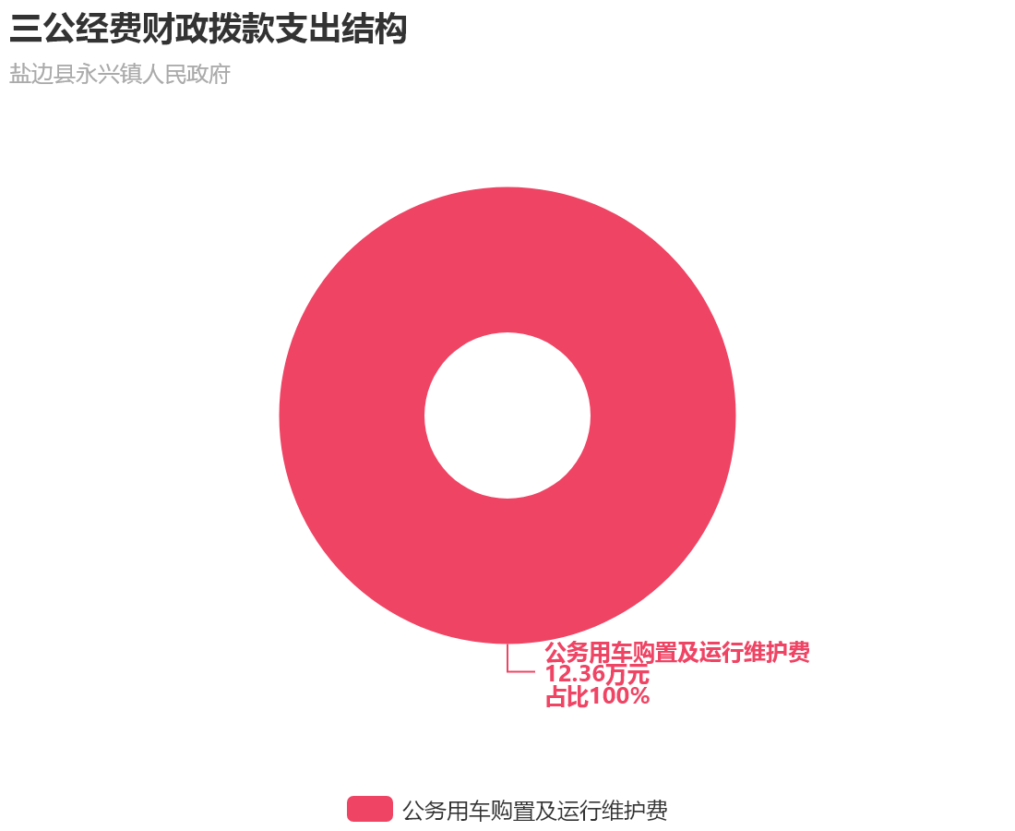

1.因公出国（境）经费支出0万元，完成预算0%。全年安排因公出国（境）团组0次，出国（境）0人。

2.公务用车购置及运行维护费支出12.36万元。公务用车购置及运行维护费支出决算比2022年度增加4.03万元，增长48.38%。主要相关工作增加，下村用车次数增多。

其中：公务用车购置支出0万元。全年按规定更新购置公务用车0辆，其中：轿车0辆、金额0万元，越野车0辆、金额0万元，载客汽车0辆、金额0万元，主要用于日常公务交通的使用。截至2023年12月31日，单位共有公务用车3辆，其中：轿车1辆、越野车2辆。

公务用车运行维护费支出12.36万元。主要用于开展日常工作等所需的公务用车燃料费、维修费、过路过桥费、保险费等支出。

3.公务接待费支出0.0万元。公务接待费支出决算比2022年度增加0.0万元，增长0%。主要原因是本年度我单位无公务接待。

八、政府性基金预算支出决算情况说明

2023年度政府性基金预算财政拨款支出22.39万元。

九、国有资本经营预算支出决算情况说明

2023年度，单位国有资本经营预算支出决算0.09万元。

十、其他重要事项的情况说明

**（一）机关运行经费支出情况**

2023年度，盐边县永兴镇人民政府机关运行经费支出259.13万元，比2022年度增加60.3万元，增长30.33%。主要原因是相关工作增加，公用经费支出增大。

**（二）政府采购支出情况**

2023年度，盐边县永兴镇人民政府政府采购支出总额0.0万元，其中：政府采购货物支出0.0万元、政府采购工程支出0.0万元、政府采购服务支出0.0万元。授予中小企业合同金额0万元，占政府采购支出总额的0%，其中：授予小微企业合同金额0万元，占政府采购支出总额的0%。

**（三）国有资产占有使用情况**

截至2023年12月31日，盐边县永兴镇人民政府共有车辆3辆，其中：主要领导干部用车0辆、机要通信用车0辆、应急保障用车3辆、执法执勤用车0辆、特种专业技术用车1辆，离退休干部用车0辆，其他用车1辆，单价100万元以上专用设备0台（套）。

**（四）预算绩效管理情况**

根据预算绩效管理要求，本单位在2023年度预算编制阶段，组织对2023年人大代表活动经费项目等32个项目开展了预算事前绩效评估，对32个项目编制了绩效目标，预算执行过程中，选取自评表详见第四部分附件。

1. **名**词解释

**.**

1.财政拨款收入：指单位从同级财政部门取得的财政预算资金。

2.事业收入：指事业单位开展专业业务活动及辅助活动取得的收入。

3.经营收入：指事业单位在专业业务活动及其辅助活动之外开展非独立核算经营活动取得的收入。

4.其他收入：指单位取得的除上述收入以外的各项收入。

5.使用非财政拨款结余：指事业单位使用以前年度积累的非财政拨款结余弥补当年收支差额的金额。

6.年初结转和结余：指以前年度尚未完成、结转到本年按有关规定继续使用的资金。

7.结余分配：指事业单位按照会计制度规定缴纳的所得税、提取的专用结余以及转入非财政拨款结余的金额等。

8.年末结转和结余：指单位按有关规定结转到下年或以后年度继续使用的资金。

9.一般公共服务支出(201类)人大事务(01款)行政运行(01项):指反映行政单位（包括实行公务员管理的事业单位）的基本支出。

10.一般公共服务支出(201类)人大事务(01款)人大会议(04项):指反映各级人大召开人民代表大会等专门会议的支出。

11.一般公共服务支出(201类)人大事务(01款)其他人大事务支出(99项):指反映除上述项目以外的其他人大事务支出。

12.一般公共服务支出(201类)政协事务(02款)委员视察(05项):指反映政协委员开展各类视察的支出。

13.一般公共服务支出(201类)政协事务(02款)其他政协事务支出(99项):指反映除上述项目以外的其他政协事务支出。

14.一般公共服务支出(201类)政府办公厅（室）及相关机构事务(03款)行政运行(01项):指反映行政单位（包括实行公务员管理的事业单位）的基本支出。

15.一般公共服务支出(201类)政府办公厅（室）及相关机构事务(03款)一般行政管理事务(02项):指反映行政单位（包括实行公务员管理的事业单位）未单独设置项级科目的其他项目支出。

16.一般公共服务支出(201类)政府办公厅（室）及相关机构事务(03款)信访事务(08项):指反映各级政府用于接待群众来信来访方面的支出。

17.一般公共服务支出(201类)政府办公厅（室）及相关机构事务(03款)事业运行(50项):指反映事业单位的基本支出，不包括行政单位（包括实行公务员管理的事业单位）后勤服务中心、医务室等附属事业单位。

18.一般公共服务支出(201类)政府办公厅（室）及相关机构事务(03款)其他政府办公厅（室）及相关机构事务支出(99项):指反映除上述项目以外的其他政府办公厅（室）及相关机构事务支出。

19.一般公共服务支出(201类)财政事务(06款)行政运行(01项):指反映行政单位（包括实行公务员管理的事业单位）的基本支出。

20.一般公共服务支出(201类)民族事务(23款)民族工作专项(04项):指反映用于民族事务管理方面的专项支出。

21.一般公共服务支出(201类)民族事务(23款)其他民族事务支出(99项):指反映除上述项目以外其他用于民族事务方面的支出。

22.一般公共服务支出(201类)党委办公厅（室）及相关机构事务(31款)行政运行(01项):指反映行政单位（包括实行公务员管理的事业单位）的基本支出。

23.一般公共服务支出(201类)党委办公厅（室）及相关机构事务(31款)一般行政管理事务(02项):指反映行政单位（包括实行公务员管理的事业单位）未单独设置项级科目的其他项目支出。

24.文化旅游体育与传媒支出(207类)文化和旅游(01款)群众文化(09项):指反映群众文化方面的支出，包括基层文化馆（站）、群众艺术馆支出等。

25.文化旅游体育与传媒支出(207类)文化和旅游(01款)其他文化和旅游支出(99项):指反映除上述项目以外其他用于文化和旅游方面的支出。

26.社会保障和就业支出(208类)人力资源和社会保障管理事务(01款)社会保险经办机构(09项):指反映社会保险经办机构开展业务工作的支出。

27.社会保障和就业支出(208类)人力资源和社会保障管理事务(01款)其他人力资源和社会保障管理事务支出(99项):指反映除上述项目以外其他用于人力资源和社会保障管理事务方面的支出。

28.社会保障和就业支出(208类)民政管理事务(02款)基层政权建设和社区治理(08项):指反映开展城乡社区治理、城乡社区服务（乡村便民服务）、村（居）民自治、村（居）务公开、乡镇（街道）服务能力建设等基层政权建设和社区治理工作的支出。

29.社会保障和就业支出(208类)民政管理事务(02款)其他民政管理事务支出(99项):指反映除上述项目以外其他用于民政管理事务的支出。

30.社会保障和就业支出(208类)行政事业单位养老支出(05款)行政单位离退休(01项):指反映行政单位（包括实行公务员管理的事业单位）开支的离退休经费。

31.社会保障和就业支出(208类)行政事业单位养老支出(05款)事业单位离退休(02项):指反映事业单位开支的离退休经费。

32.社会保障和就业支出(208类)行政事业单位养老支出(05款)机关事业单位基本养老保险缴费支出(05项):指反映机关事业单位实施养老保险制度由单位缴纳的基本养老保险费支出。

33.社会保障和就业支出(208类)行政事业单位养老支出(05款)机关事业单位职业年金缴费支出(06项):指反映机关事业单位实施养老保险制度由单位实际缴纳的职业年金支出。

34.社会保障和就业支出(208类)特困人员救助供养(21款)城市特困人员救助供养支出(01项):指反映城市特困人员救助供养支出。

35.社会保障和就业支出(208类)特困人员救助供养(21款)农村特困人员救助供养支出(02项):指反映农村特困人员救助供养支出。

36.卫生健康支出(210类)卫生健康管理事务(01款)其他卫生健康管理事务支出(99项):指反映除上述项目以外其他用于卫生健康管理事务方面的支出。

37.卫生健康支出(210类)行政事业单位医疗(11款)行政单位医疗(01项):指反映财政部门安排的行政单位（包括实行公务员管理的事业单位，下同）基本医疗保险缴费经费，未参加医疗保险的行政单位的公费医疗经费，按国家规定享受离休人员、红军老战士待遇人员的医疗经费。

38.卫生健康支出(210类)行政事业单位医疗(11款)事业单位医疗(02项):指反映财政部门安排的事业单位基本医疗保险缴费经费，未参加医疗保险的事业单位的公费医疗经费，按国家规定享受离休人员待遇的医疗经费。

39.卫生健康支出(210类)行政事业单位医疗(11款)公务员医疗补助(03项):指反映财政部门安排的公务员医疗补助经费。

40.卫生健康支出(210类)行政事业单位医疗(11款)其他行政事业单位医疗支出(99项):指反映除上述项目以外的其他用于行政事业单位医疗方面的支出。

41.节能环保支出(211类)污染防治(03款)固体废弃物与化学品(04项):指反映政府在垃圾、医疗废物、危险废物及工业废弃物处置处理等方面的支出，持久性有机污染物监管及淘汰处置支出等。

42.城乡社区支出(212类)其他城乡社区支出(99款)其他城乡社区支出(99项):指反映除上述项目以外其他用于城乡社区方面的支出。

43.农林水支出(213类)农业农村(01款)事业运行(04项):指反映用于农业事业单位基本支出，事业单位设施、系统运行与资产维护等方面的支出。

44.农林水支出(213类)农业农村(01款)农业生产发展(22项):指反映用于耕地地力保护、适度规模经营、农机购置补贴、优势特色主导产业发展、畜牧水产发展、农村一二三产业融合等方面支出。

45.农林水支出(213类)农业农村(01款)其他农业农村支出(99项):指反映除上述项目以外其他用于农业农村方面的支出。

46.农林水支出(213类)林业和草原(02款)林业草原防灾减灾(34项):指反映用于病虫害等有害生物灾害、森林草原防火、野生动物疫病灾害等方面的支出。

47.农林水支出(213类)水利(03款)防汛(14项):指反映防汛业务支出。有关事项包括防汛物资购置管护，防汛通信设施设备、网络系统、车船设备运行维护，防汛值班、水情报汛、防汛指挥系统运行维护、水毁修复以及防汛组织（如防汛预案编制、检查、演习、宣传、会议等），汛期调用民工及劳动保护，水利设施灾后重建，退田还湖，蓄滞洪区补偿、水情、雨情、决策支持，防汛视频会商，应急度汛，山洪灾害防治等。

48.农林水支出(213类)水利(03款)抗旱(15项):指反映抗旱业务支出。有关事项包括旱情监测及报旱，抗旱预案编制修订，抗旱物资购置管护，抗旱设施设备运行维护，抗旱应急水源建设以及对各级抗旱服务组织的补助等。

49.农林水支出(213类)农村综合改革(07款)对村级公益事业建设的补助(01项):指反映农村税费改革后对村级公益事业建设的补助支出。

50.农林水支出(213类)农村综合改革(07款)对村民委员会和村党支部的补助(05项):指反映各级财政对村民委员会和村党支部的补助支出，以及支持建立县级基本财力保障机制安排的村级组织运转奖补资金。

51.农林水支出(213类)其他农林水支出(99款)其他农林水支出(99项):指反映除化解债务支出以外其他用于农林水方面的支出。

52.住房保障支出(221类)住房改革支出(02款)住房公积金(01项):指反映行政事业单位按人力资源和社会保障部、财政部规定的基本工资和津贴补贴以及规定比例为职工缴纳的住房公积金。

53.灾害防治及应急管理支出(224类)应急管理事务(01款)安全监管(06项):指反映安全生产综合监督管理和工贸行业安全生产监督管理等方面的支出。

54.基本支出：指为保障机构正常运转、完成日常工作任务而发生的人员支出和公用支出。

55.项目支出：指在基本支出之外为完成特定行政任务和事业发展目标所发生的支出。

56.经营支出：指事业单位在专业业务活动及其辅助活动之外开展非独立核算经营活动发生的支出。

57.“三公”经费：指单位用财政拨款安排的因公出国（境）费、公务用车购置及运行费和公务接待费。其中，因公出国（境）费反映单位公务出国（境）的国际旅费、国外城市间交通费、住宿费、伙食费、培训费、公杂费等支出；公务用车购置及运行费反映单位公务用车车辆购置支出（含车辆购置税）及租用费、燃料费、维修费、过路过桥费、保险费等支出；公务接待费反映单位按规定开支的各类公务接待（含外宾接待）支出。

58.机关运行经费：为保障行政单位（含参照公务员法管理的事业单位）运行用于购买货物和服务的各项资金，包括办公及印刷费、邮电费、差旅费、会议费、福利费、日常维修费、专用材料及一般设备购置费、办公用房水电费、办公用房取暖费、办公用房物业管理费、公务用车运行维护费以及其他费用。

# 第四部分 附件

部门预算项目支出绩效自评表（2023年度）

第**五部分 附表**

## 一、收入支出决算总表

二、收入决算表

三、支出决算表

四、财政拨款收入支出决算总表

五、财政拨款支出决算明细表

六、一般公共预算财政拨款支出决算表

七、一般公共预算财政拨款支出决算明细表

八、一般公共预算财政拨款基本支出决算表

九、一般公共预算财政拨款项目支出决算表

十、政府性基金预算财政拨款收入支出决算表

十一、国有资本经营预算财政拨款收入支出决算表

十二、国有资本经营预算财政拨款支出决算表

## 十三、财政拨款“三公”经费支出决算表